**ИНФОРМАЦИЯ О МАТЕРИАЛЬНО-ТЕХНИЧЕСКОМ ОБЕСПЕЧЕНИИ ПРЕДОСТАВЛЕНИЯ УСЛУГ**

**в БУК ВО «Вологодская областная специальная библиотека для слепых»**

Учреждение расположено на первом этаже жилого дома по адресу г. Вологда, ул. Чернышевского, дом 78; имеет филиал по адресу: г. Череповец, пр. Победы, 105.

Для обеспечения свободного доступа в библиотеку пользователей с ограниченными возможностями здоровья на входе в здание библиотеки по адресу: г. Вологда, ул. Чернышевского, дом 78 установлен пандус и ограждения с поручнями, обустроена центральная входная группа, а также установлены кнопки вызова.

Деятельность учреждения соответствует установленным государственным санитарно-эпидемиологическим правилам и нормативам. В учреждении и на прилегающей территории запрещено курение.

В целях обеспечения безопасного пребывания пользователей в библиотеке установлено видеонаблюдение. Здания оборудованы автоматической системой пожарной сигнализации и звуковой системой оповещения об эвакуации людей во время пожара.

Для размещения ресурсов и организации технологических процессов библиотека оборудована:

– предметами библиотечной мебели (стеллажи, столы, стулья);

– средствами связи (три основных телефонных номера, факс);

– канцелярская и оргтехника (1 брошюратор, резак для бумаги, ламинатор);

– средствами технического оснащения (принтеры, МФУ для печати, оборудование для копирования и сканирования, презентационная техника, аудиоаппаратура);

– компьютерная техника.

В Вологодской областной специальной библиотеке для слепых посетители имеют возможность пользоваться такими видами тифлотехники, как:

**- АРМ для незрячих.**

Автоматизированное рабочее место незрячих предназначено для слепых и слабовидящих пользователей. Состоит из персонального компьютера, оснащенного Русифицированной программой экранного доступа «Jaws for Windows Professional». Незрячий или слабовидящий пользователь может самостоятельно работать в Windows XP на компьютере с использованием синтеза речи на русском и английском языках на базе русифицированной многофункциональной программы экранного доступа и брайлевского дисплея с возможностью самостоятельного выхода в сеть Интернет. Брайлевский дисплей к персональному компьютеру обеспечивает незрячим пользователям самостоятельный доступ к персональному компьютеру.

**- Читающая машина SARA** - это новое поколение автономной сканирующей и читающей машины для незрячих и слабовидящих пользователей. Чтение начинается через считанные секунды после снимка. Нет необходимости нажимать кнопку для прочтения множества различных печатных материалов – книг, журналов, газет и прочих, так как камера автоматически распознает наличие новой страницы.

Устройство просто в использовании – не требует никаких технических навыков и опыта. Большие, яркие кнопки с тактильными символами легко обнаруживаются и идентифицируются. Они обеспечивают доступ к большому количеству дополнительных возможностей. Автоматически сканирует и читает печатный материал на одном из выбранных языков. Всего доступно 18 языков и дополнительных диалектов. Имеется возможность выбора скорости, громкости, а также голоса чтения.

- [**Брайлевский принтер Индекс 4 Х 4 PRO**](http://www.yarlib.ru/instruments/73)**.**

Брайлевский принтер «Index 4х4 PRO» позволяет осуществлять оперативный малотиражный выпуск изданий рельефно-точечным шрифтом Брайля и может использоваться в качестве индивидуального тифлотехнического

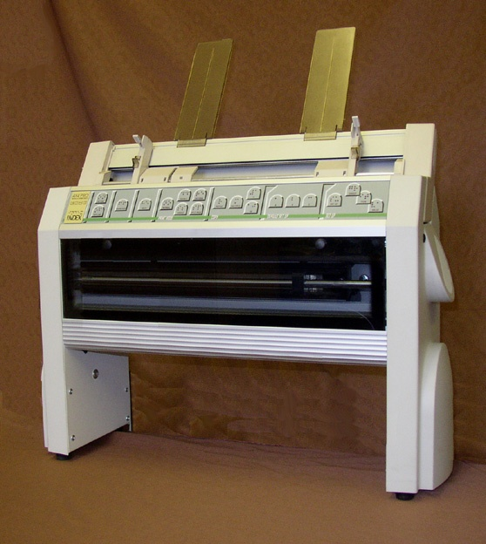средства при работе на персональном компьютере.

**- Электронный ручной видеоувеличитель ЭРВУ**

Электронный ручной видеоувеличитель ЭРВУ предназначен для чтения слабовидящими плоскопечатных текстов на экране телевизора или мониторе компьютера. По форме и размеру устройства напоминают компьютерную мышь.

Электронные ручные видеоувеличители имеют три режима работы:

а) позитивный (черный текст на белом фоне),

б) негативный (белый текст на черном фоне),

в) естественной контрастности, обеспечивающей просмотр мелких рисунков. С помощью электронного видеоувеличителея можно читать газеты, журналы, инструкции к лекарствам, кулинарные рецепты, этикетки, письма, счета и многое другое. Видеоувеличитель отличается простотой в работе, надежностью, удобством в эксплуатации.

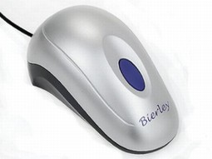

**- Стационарный видеоувеличитель Topaz**

 Уровень увеличения до 70 крат. Точная цветопередача и равномерное освещение без бликов, чтобы минимизировать усталость глаз. 33 цветовых режима. Множество цветовых схем позволяет выбрать наиболее комфортный для конкретного пользователя режим просмотра. Камера увеличителя расположена на высоте 21см над подставкой, что позволяет пользователю не только читать, писать, но и заниматься мелкой ручной работой (вдевание нитки в иголку, вкручивание мелких винтиков в оправу очков, шитье). Режим стоп-кадра для внимательного рассмотрения мелких деталей. Большой столик для чтения при размере 44 x 41 см легко перемещается на 41см слева на право, и на 27см вдоль перпендикулярной оси для удобного чтения книг большого формата. Встроенные ограничители не позволят скатиться со столика банкам или бутылкам. Крепления монитора позволяют менять высоту и угол наклона экрана, а также поворачивать его на 180 градусов из стороны в сторону. Крупные яркие элементы управления, находящиеся сразу под экраном. Прост в обращении - не требует никаких технических знаний и навыков для работы.

**- Тифлофлешплееры: ElecGeste DTBP-301, ElecGeste DTBP-101, «Тифлотек» DTB-PS902.**

Портативный тифлофлэшплеер - это специальное устройство для чтения «говорящих книг» на флеш-картах, предназначенное для чтения «говорящих книг», записанных в специальном криптозащищенном формате, принятом Всероссийским Обществом Слепых и Российской Государственной Библиотекой для Слепых в качестве общероссийского стандарта для обеспечения фондов специальных библиотек и школ для слепых, «говорящих книг» международного формата DAISY, аудио файлов и электронных текстов. Для удобства пользования кнопки управления сгруппированы. Рядом с каждой кнопкой расположена выпуклая тактильная маркировка, обозначающая назначение этой кнопки.

Тифлофлешплеер имеет функции:

- озвученная перемотка в пределах всей книги в прямом и обратном направлениях;

- возможность устанавливать «электронные закладки» (маркировка необходимого места на фонограмме и воспроизведение с установленного места) в количестве 10000 для каждой книги (отдельный список для каждой книги);

- ступенчатая регулировка скорости воспроизведения;

- озвученная речевая навигация в прямом и обратном направлениях по книгам, фрагментам, закладкам;

- озвучивание текущего места воспроизведения: номера книги, номера фрагмента, времени от начала книги и общего времени звучания книги;

- озвучивание встроенным синтезатором речи имени автора и названия книги.

Тифлофлешплеер ElecGeste DTBP-301 имеет возможность соединения с сетью интернет по беспроводному интерфейсу Wi-Fi благодаря встроенному в устройство модулю Wi-Fi. Воспроизведение интернет-радиостанций, вещающих по протоколам Shoutcast и Icecast в аудиоформатах MP3 и AAC. Тифлофлешплеер ElecGeste DTBP-301 имеет встроенный УКВ/FM-радиоприемник.

Обеспечивается работа со следующими типами носителей информации:

- флеш-карты типа SD, SDHC и SDXC (до 1 Тбайт включительно),

- USB флеш-накопитель,

- внутренняя флеш-память.

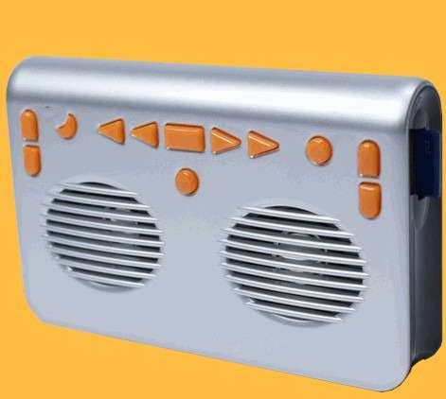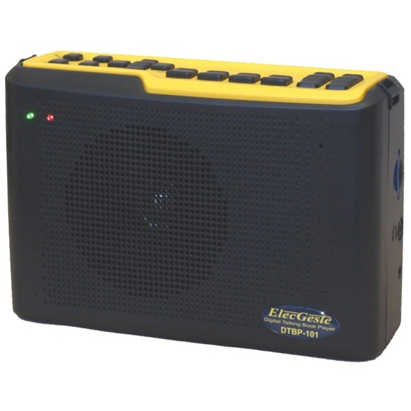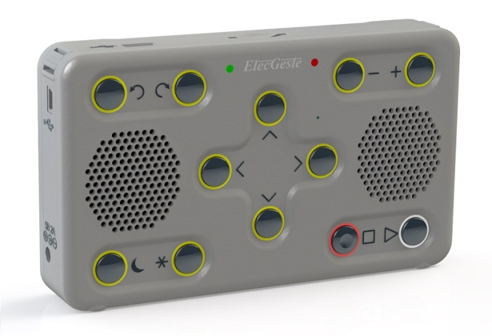

Фонд библиотеки насчитывает 82 321 **экземпляров** единиц хранения, большинство изданий – это специальный формат: книги и журналы, напечатанные рельефно‐точечным шрифтом Брайля, «говорящие» книги, записанные на аудиокассетах, на CD, рельефно‐графические пособия и плоскопечатные издания с укрупненным шрифтом для слабовидящих людей. В настоящее время фонд аудиокниг библиотеки пополняется цифровыми «говорящими» книгами на флэш‐картах. Они отличаются очень хорошим качеством звучания и пользуются большим спросом.

